

TC4017.10 – Pruebas de Software y Aseguramiento de la Calidad

Naomi Fabiola Tokunaga Nuñez

Matrícula: A00826875

**Actividad 5.2**

**Ejercicio de programación 2 y análisis estático**

Maestro tutor: Xóchitl Zapata García

Fecha de entrega 9 de febrero de 2025

Liga al repositorio de Github

<https://github.com/naomi-fabiolatn/A00826875_A5.2>

Comprobación de calificación de 10 con Pylint



Comprobación de cero errores con Flake8 después de realizar correcciones a primeras advertencias.

**Casos de prueba**

Archivo de apoyo: TC1



Archivo de apoyo: TC2

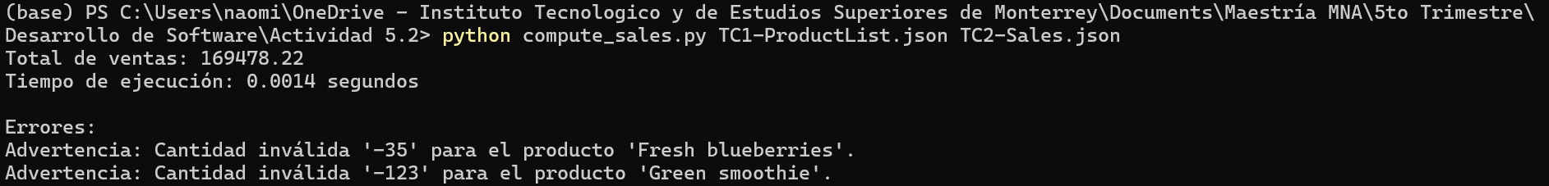

Archivo de apoyo: TC3

